设计研究院 2024 年度第四季度研发课题奖励

为了践行设计研究院 “设计先导、焊接赋能、数字驱动、管理创 新 ”指导思想 ，落实年度工作计划目标 ，稳步推进自动焊接、派工排 产、成本价值三大核心竞争力构建 ， 围绕数据管理能力成熟度模型持 续优化组织治理 ，结合 2024 年第四季度的业务与研发工作情况 ，进 行奖励公示 ，具体如下：

一、 原则及方向
1. 实际完成研发、上线及形成组案的研发课题见本文附件一、附件二。
2. 课题划分为前瞻研究及流程贯通、部署开发及成果转化、应用迭代 及体验提升三个阶段。
2.1. 前瞻研究及流程贯通侧重对于部门 中长期发展计划和本年度 研发计划中的重点进行提前研究、 确定技术路线及完成小试阶 段的成品雏形 ， 以提交的组案为考核依据。
2.2. 部署开发及成果转化侧重对于前瞻研究和流程贯通中确定的 研发课题 ，在具体的场景中进行应用部署 ，并与具体的应用数


技术中心
BIM 研〔2025〕3 号
据相结合 ， 以场景的应用程度为考核依据。
2.3. 应用迭代及体验提升侧重对于已经完成部署的开发场景，进行 查缺补漏 ，鼓励发现问题 ，提升用户体验。 以提交的问题和解 决优化表单作为考核依据。
3. 根据课题的重要程度、 困难程度、紧急程度 ，参考设计研究院科技 创新成果创优奖励办法将课题分为1000元到3 万元七个档次的奖 励标准 ，本季度研发奖励涉及到 1000 与 2000 元两个奖励标准。
4. 上级课题关联单个子课题的 ，下级完成后即等同于上级奖金发放， 以高级课题奖金额度为准。上级课题关联多个子级课题的，所有关 联子课题完成后 ，额外奖励2000 元奖金 ， 由关联主课题负责人分 配。
5. 前瞻研究及流程贯通研究奖励50%以进度值形式发放，50%以研发成 果组案形式发放。 对于课题参与成员奖励15%的研发任务分值。
6. 部署开发及成果转化开发奖励50%以进度值形式发放，30%以成果的 进度数字化数值发放 ，20%以研发成果组案形式发放。 对于课题参 与成员奖励10%的研发任务分值。
7. 应用迭代及体验提升优化奖励50%以进度值形式发放，30%以质量问 题清单发放 ，20%以研发成果组案形式发放。 对于课题参与成员奖


技术中心
BIM 研〔2025〕3 号
励 10%的研发任务分值。
8. 研发过程以氚云任务管理系统的研发任务审批分值作为计算依据， 每个任务审批完成需要提交知识库截图。
9. 研究室/工作室或者课题负责人进行奖励分配，同时对研发课题范围 严谨性、知识库和研发任务审批规范性负责，研发工作属实但是审 批不规范的 ，影响研发管理绩效。
10. 后续季度周期内完成研发的 ，参考任务分配的延期政策执行。
11. 后续补充完成组案的，此部分奖金按照前几季度该课题主管分配金 额组成等比例进行分配。
12.研发课题奖金 ， 涉及离职人员部分分配额 ， 由主管决定差额发放。
13.研发课题标记 “ 应用 ”的，需通过远程或现场方式对课题进行应用 验证；研发课题标记 “ 实践”的，需通过一线项目现场方式对课题 进行实践验证，研发课题标记 “部署 ”的，需要上线运行并有稳定 数据进行部署验证。
14.鼓励有余力有能力的研发团队在完成计划研发任务基础上进行储 备任务研发 ，享受储备任务管理绩效分值加成。
15.鼓励参与研发课题成员使用 ChatGPT 、 Claude 、 LLama2 、 Stable Diffusion、Midjourney 等人工智能工具及其付费高级版本辅助研


技术中心
BIM 研〔2025〕3 号
发课题开展 ， 予以智能工具补贴 ，每月核准发放。

二、 第四季度课题完成状态汇总
1.2024 年度第四季度完成课题明细
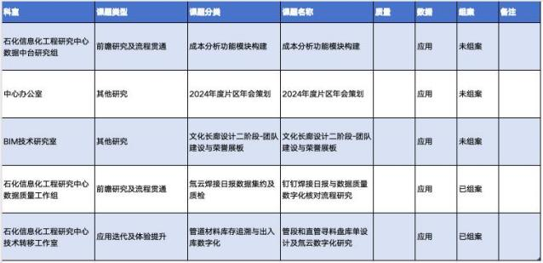
2.2024 年度第四季度通过组案明细
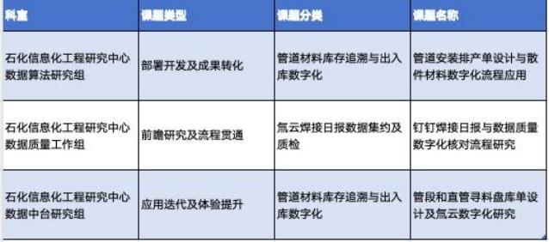


技术中心
BIM 研〔2025〕3 号

一、 2023 年第三季度至2024 第四季度未发放研发课题组案奖励， 合计 3/37 项 ，见附件一
二、 2024 年第四季度研发课题进度奖励 ，合计5 项 ，见附件二

南京南化建设有限公司 设计研究院
二〇二五年三月十 日


技术中心
BIM 研〔2025〕3 号
附件一：

2023 年第三季度至 2024 第四季度

研发课题组案奖励

1. 石化信息化工程研究中心数据算法研究室
1.1. 管道材料库存追溯与出入库数字化
1.1.1. 管道安装排产单设计与散件材料数字化流程应用（ 已 组案 ）
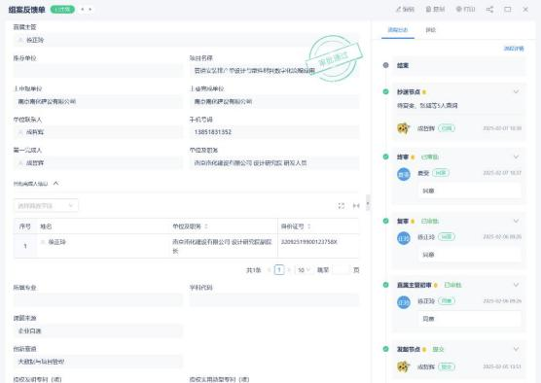


技术中心
BIM 研〔2025〕3 号
2. 石化信息化工程研究中心数据质量工作组
2.1. 氚云焊接日报数据集约及质检
2.1.1. 钉钉焊接日报与数据质量数字化核对流程研究（ 已组 案 ）
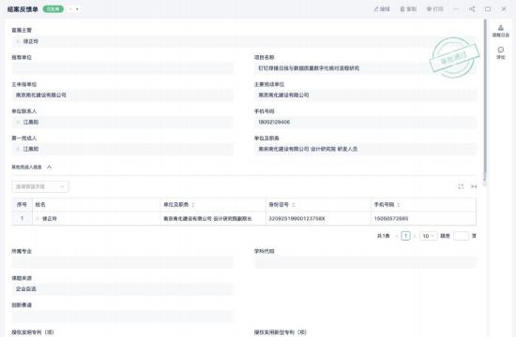


技术中心
BIM 研〔2025〕3 号
3. 石化信息化工程研究中心技术转移工作室
3.1. 管道材料库存追溯与出入库数字化
3.1.1. 管段和直管寻料盘库单设计及氚云数字化研究（ 已组 案 ）
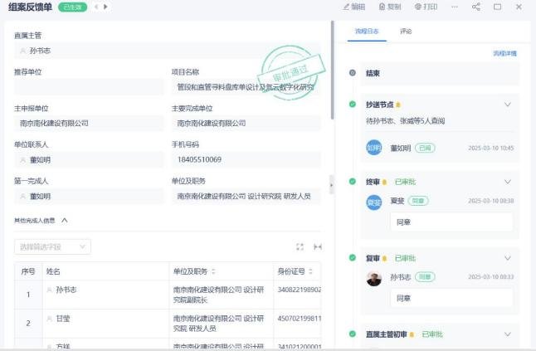


技术中心
BIM 研〔2025〕3 号
附件二：

2024 年第四季度研发课题进度奖励

1. BIM 技术研究室
1.1. 文化长廊设计二 阶段-团队建设与荣誉展板
1.1.1. 文化长廊设计二 阶段-团队建设与荣誉展板（应用） 已完成文化长廊设计二 阶段-团队建设与荣誉展板 ，根据钉 钉任务分配统计 ，该课题耗费研发工 时共计68 小时。
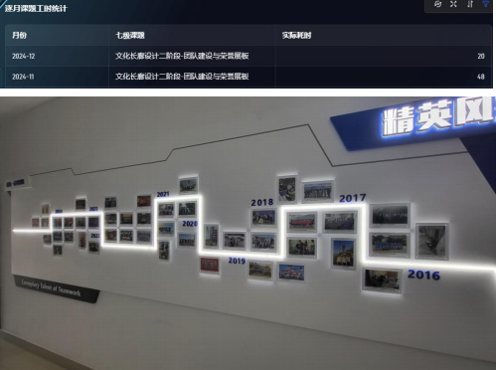


技术中心
BIM 研〔2025〕3 号
2. 石化信息化工程研究中心数据中台研究组
2.1. 成本分析功能模块构建
2.1.1. 成本分析功能模块构建（应用 ）
已完成成本分析功能模块构建 ，根据钉钉任务分配统计 ，该 课题耗费研发工 时共计 44 小时。
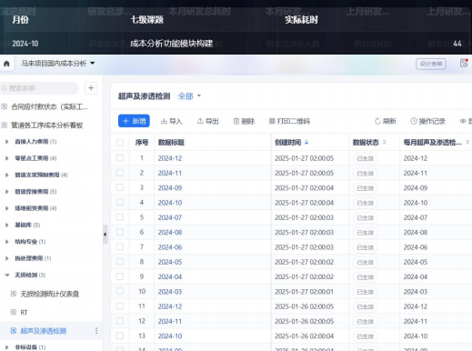


技术中心
BIM 研〔2025〕3 号
3. 石化信息化工程研究中心技术转移工作室
3.1. 管道材料库存追溯与出入库数字化
3.1.1. 管段和直管寻料盘库单设计及氚云数字化研究（ 应 用 ）
已完成管段和直管寻料盘库单设计及氚云数字化研究，根据 钉钉任务分配统计 ，该课题耗费研发工 时共计102 小时。
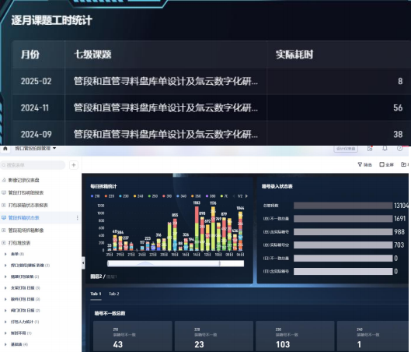


技术中心
BIM 研〔2025〕3 号
4. 石化信息化工程研究中心数据质量工作组
4.1. 氚云焊接日报数据集约及质检
4.1.1. 钉钉焊接 日报与数据质量数字化核对流程研究（ 应 用 ）
已完成钉钉焊接日报与数据质量数字化核对流程研究，根据 钉钉任务分配统计 ，该课题耗费研发工 时共计845 小时。
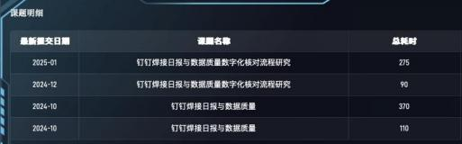

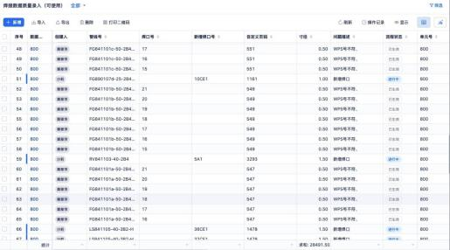


技术中心
BIM 研〔2025〕3 号
5. 中心办公室
5.1. 2024 年度片区年会策划
5.1.1. 2024 年度片区年会策划（应用 ）
已完成2024 年度片区年会策划 ，根据钉钉任务分配统计， 该课题耗费研发工 时共计845 小时。
